Diseño de un Sistema Experto Móvil para la Gestión de la Salud de Cultivos de Aguacate

*Design of a Mobile Expert System for Avocado Crop Health Management*

Resumen —

El cultivo del aguacate es crucial no solo por su valor nutricional, sino también por su significativo impacto económico. México es el principal productor mundial de aguacates. La gestión de plagas y enfermedades es uno de los principales retos en la producción de aguacate. Una gestión inadecuada puede resultar en pérdidas significativas, aumento de los costos de producción y acceso limitado al mercado. La gestión efectiva requiere conocimientos de especialistas para la identificación temprana y el manejo adecuado de plagas y enfermedades. Sin embargo, muchos productores carecen del conocimiento necesario, lo que los lleva a realizar gestiones inadecuadas. Los Sistemas Expertos (SE) han surgido como herramientas que pueden asistir a los agricultores, emulando el conocimiento y la experiencia de especialistas para proporcionar recomendaciones precisas. Este estudio se enfoca en describir el diseño y desarrollo de un SE móvil para apoyar en la gestión de plagas y enfermedades en los cultivos de aguacate, llamado TLACTEL. Entre sus funcionalidades está el monitoreo de condiciones favorables para plagas y enfermedades, y el diagnóstico y control de estas. Además, se presentan los resultados de una prueba piloto que evalúa su efectividad.

.*Palabras Clave - Sistema experto, gestión de plagas, enfermedades y plagas de cultivos, aguacate, aplicación móvil, base de conocimientos, producción agrícola*.

*Abstract —*

*The cultivation of avocados is crucial not only for their nutritional value but also for their significant economic impact. Mexico is the world's leading producer of avocados. Pest and disease management is one of the main challenges in avocado production. Inadequate management can result in significant losses, increased production costs, and limited market access. Effective management requires specialist knowledge for the early identification and proper handling of pests and diseases. However, many producers lack the necessary knowledge, leading to inadequate management practices. Expert Systems (ES) have emerged as tools that can assist farmers by emulating the knowledge and experience of specialists to provide accurate recommendations. This study describes the design and development of a mobile ES, named TLALTEC, to support pest and disease management in avocado crops. Its functionalities include monitoring conditions favorable for pests and diseases, as well as their diagnosis and control. Additionally, the results of a pilot test evaluating its effectiveness are presented.*

*Keywords: Expert system, pest management, crop diseases and pests, avocado, mobile application, knowledge base, agricultural production.*

1. Introducción

México es el principal productor mundial de aguacate, y su producción contribuye enormemente a la economía agrícola del país. Además, es una fuente vital de ingresos para numerosos agricultores [1]. En 2023, la superficie sembrada destinada a la producción de aguacate es de 257,571 hectáreas (ha). Principalmente, Michoacán es la entidad que más superficie ha destinado, con 179,914 ha, lo que representa el 69.9% del total nacional. Le siguen en importancia Jalisco, con 29,589 ha (11.5%), y el Estado de México, con 12,892 ha (5.0%). [2]. En 2023, la producción nacional de aguacate y sus derivados es de 1’182,391 toneladas, equivalente a 2,948 millones de dólares representando el 89.3% del volumen total de las exportaciones a nivel mundial. El comparativo 2023 versus 2022 de las ventas mexicanas del fruto y sus derivados a los EE. UU, indica un incremento de 15.0%.

La productividad del cultivo de aguacate depende en gran medida de las condiciones edafoclimáticas. Es crucial seleccionar adecuadamente el terreno al establecer una plantación para evitar problemas de baja productividad y la aparición de plagas y enfermedades. Los suelos deben tener un contenido de materia orgánica entre 2.5% y 5%, una textura franca y una profundidad de 30 a 40 cm. El pH óptimo del suelo debe estar entre 5.5 y 7.0, y la salinidad debe ser baja. Las temperaturas ideales para el desarrollo del aguacate oscilan entre 17°C y 24°C, y se requiere una humedad anual de 1,000 a 2,000 mm. Además, es importante proteger el cultivo del viento. Considerar estos factores es esencial para lograr una producción eficiente y de alta calidad [2].

Uno de los principales retos en la producción de aguacate es la gestión de plagas y enfermedades, que pueden afectar severamente la cantidad y la calidad de los cultivos, causando pérdidas de hasta el 100% de la producción. Una gestión inadecuada de plagas y enfermedades puede causar daños significativos e impedir la exportación, especialmente en el caso de plagas cuarentenarias. En un estudio realizado en 2018, los productores reportaron un gasto promedio de $6,349.5 pesos por hectárea en medidas preventivas o correctivas contra estas plagas [3]. Además, otros gastos directos por plagas y enfermedades, que incluyen la destrucción de frutos, ramas o árboles, sumaron $2,422.46 pesos por hectárea en pérdidas directas, dando un total de $8,771.96 pesos por hectárea.

Las plagas, que incluyen insectos, ácaros y nematodos, junto con las enfermedades causadas por hongos, bacterias, virus y otros patógenos, pueden reducir drásticamente el rendimiento, incrementar los costos de producción y limitar el acceso a mercados debido a los estrictos estándares fitosanitarios y de calidad. Los daños típicos de estas plagas y enfermedades incluyen la disminución del rendimiento, el deterioro de la calidad del producto, costos adicionales por tratamientos necesarios y el impacto ambiental derivado del uso excesivo de pesticidas químicos [3].

La gestión eficiente de plagas y enfermedades requiere una identificación temprana y un manejo adecuado, ambos cruciales para minimizar las pérdidas y garantizar la sostenibilidad de las plantaciones. Sin embargo, estas tareas no son sencillas, ya que demandan un conocimiento profundo de las etapas fenológicas de los cultivos, las condiciones climáticas favorables para la aparición de plagas y enfermedades, sus niveles de infestación y los síntomas asociados a cada amenaza. Además, es esencial implementar controles preventivos y correctivos de manera oportuna para mantener los cultivos sanos.

Actualmente, debido a la fragmentación de las tierras y el auge del cultivo de aguacate, ha aumentado el número de productores. Sin embargo, muchos de ellos carecen del conocimiento necesario para gestionar adecuadamente las plagas y enfermedades en sus cultivos. Para subsanar este problema, los productores recurren a la información disponible en Internet; no obstante, dicha información a menudo carece de fundamento y validación por parte de expertos, lo que la hace irrelevante o inadecuada para su aplicación práctica. Esta falta de fiabilidad puede llevar a los agricultores a cometer errores en la implementación de técnicas de manejo [4].

Otra estrategia común es buscar asesoramiento de otras personas, como otros productores o vendedores de agroquímicos, quienes a menudo carecen de los conocimientos o experiencia necesarios. Esto puede resultar en recomendaciones de uso excesivo de productos químicos, lo que no solo genera gastos innecesarios, sino también daño ambiental. En mercados específicos, la producción de aguacate puede rechazarse por los efectos negativos de plagas, enfermedades o residuos químicos, lo que lleva al incumplimiento de los estándares del mercado. Finalmente, aunque los productores busquen la ayuda de expertos, la disponibilidad limitada de especialistas dificulta la obtención de atención oportuna [5].

En este contexto, los sistemas expertos han emergido como una herramienta prometedora para asistir a los agricultores en la gestión de sus cultivos. Un sistema experto es un tipo de inteligencia artificial que emula el conocimiento y la experiencia de un especialista en un dominio específico, proporcionando recomendaciones precisas y oportunas [7]. En un estudio de 25 sistemas expertos para la gestión de plagas y enfermedades en cultivos, el 31.8% de los que emplean reglas mostraron una media de exactitud del 88.1%. El puntaje más bajo fue de 66.7%, y tres de ellos obtuvieron una calificación del 100%. De los 25 artículos estudiados, el 37.5% fueron desarrollados en Indonesia, el 20.8% en India, y el 8.3% en Ecuador, entre otros.

En este estudio, se propone diseñar y desarrollar un SE para apoyar en la gestión de plagas y enfermedades en los cultivos de aguacate. Este sistema experto tiene el potencial de mejorar significativamente la gestión de plagas y enfermedades en los cultivos de aguacate, contribuyendo a la eficiencia y productividad del sector. De acuerdo con esta información se han planteado las siguientes preguntas de investigación:

* P1. ¿Cuáles son las características que debe poseer un sistema experto para la gestión de plagas y enfermedades en cultivos de aguacates?
* P2. ¿Qué información debe incluir la base de conocimientos que alimenta el sistema experto para la gestión de plagas y enfermedades en cultivos de aguacates que sea efectivo?
* P3. ¿Qué tan efectivo puede ser un sistema experto en la gestión de plagas y enfermedades en cultivos del aguacate en comparación con los métodos tradicionales?

La implementación del sistema experto que aquí se presenta, no solo busca ofrecer una herramienta práctica para los agricultores, sino también contribuir al desarrollo sostenible de la agricultura de aguacate. Al reducir la dependencia de pesticidas químicos y promover prácticas de manejo integrado de plagas, se espera disminuir el impacto ambiental negativo y mejorar la calidad del producto final. Además, al incrementar la eficiencia en la gestión de plagas y enfermedades, se pueden reducir los costos de producción y aumentar la rentabilidad de los cultivos, beneficiando tanto a los agricultores como a la economía en general [8].

1. Conceptos Generales

A. Gestión de Plagas y Enfermedades en los Cultivos de Aguacate

Mantener la salud del cultivo de aguacate es crucial no solo para maximizar el rendimiento y la calidad del fruto, sino también para asegurar la sostenibilidad económica y ambiental de las plantaciones. La gestión efectiva de plagas y enfermedades desempeña un papel fundamental al identificar y controlar los problemas a tiempo, minimizando así pérdidas significativas. Para un manejo eficaz, es crucial reconocer y comprender los síntomas que pueden manifestarse en diferentes partes del árbol, tales como manchas, deformaciones o pudriciones en el fruto, que pueden indicar problemas sanitarios o nutricionales [7]; descoloraciones, perforaciones o enrollamientos en las hojas, señales de estrés o presencia de insectos; rajaduras, exudaciones o cambios en la textura del tallo/tronco, indicativos de enfermedades o daños físicos; y abortos, manchas o deformaciones en la flor, que afectan la fructificación y el desarrollo futuro del cultivo.

Para una gestión eficiente, hay que distinguir entre diferentes niveles de infestación: crítica, que requiere medidas inmediatas y específicas para evitar daños severos que puedan comprometer la cosecha y la salud general del cultivo, y moderada, que permite una planificación estratégica, implementando acciones preventivas y correctivas de manera efectiva. Los controles preventivos y correctivos son fundamentales en el manejo integrado de plagas y enfermedades. Los controles preventivos incluyen prácticas agrícolas adecuadas y monitoreo constante para evitar la introducción y propagación de problemas. Los controles correctivos varían según la etapa fenológica y el nivel de infestación, abarcando métodos culturales como la rotación de cultivos, biológicos mediante organismos naturales, y químicos con la aplicación precisa de pesticidas y fungicidas cuando sea necesario [5]. Los controles culturales implican ajustes en las prácticas agrícolas para mitigar los efectos de plagas y enfermedades una vez detectadas; los controles biológicos, el uso de organismos vivos para controlar poblaciones de plagas de manera selectiva y sostenible; y los controles químicos, la aplicación cuidadosa de productos químicos para minimizar impactos ambientales y cumplir con regulaciones agrícolas.

Implementar estos conceptos y herramientas es esencial para desarrollar un sistema experto eficaz en la gestión de plagas y enfermedades en los cultivos de aguacate, promoviendo prácticas agrícolas sostenibles y optimizando la producción.

*B. Sistemas Expertos*

Los sistemas expertos son programas de computadora diseñados para simular la toma de decisiones de un ser humano experto en un dominio específico. Estos sistemas utilizan técnicas avanzadas de inteligencia artificial para analizar datos y proporcionar soluciones precisas en diversos campos. A continuación, se presentan varios conceptos clave relacionados con la implementación de sistemas expertos:

Motor de inferencia: Es el componente del sistema experto que aplica las reglas de la base de conocimientos a los hechos conocidos para deducir nuevos hechos o tomar decisiones [9]. Utiliza técnicas de razonamiento hacia adelante (forward chaining) o hacia atrás (backward chaining) para resolver problemas complejos. Por ejemplo, en la medicina, un motor de inferencia puede analizar los síntomas de un paciente y utilizar reglas médicas para llegar a un diagnóstico.

Base de conocimientos: Contiene toda la información específica del dominio que el sistema necesita para tomar decisiones. Incluye hechos, reglas, datos, procedimientos y heurísticas. En un contexto industrial, una base de conocimientos podría almacenar información sobre maquinaria, procedimientos de mantenimiento y mejores prácticas operativas.

Base de hechos: Es un repositorio de información actual sobre el problema que se está resolviendo. Esta base se actualiza a medida que el sistema recopila nuevos datos y realiza inferencias. Por ejemplo, en el sector financiero, una base de hechos podría contener datos actualizados sobre transacciones y mercados financieros.

Base de reglas: Contiene las reglas "si-entonces" que guían el proceso de inferencia del sistema. Estas reglas se derivan de conocimientos expertos y experiencias en el dominio específico. En un sistema de gestión de proyectos, las reglas podrían incluir condiciones para la asignación de recursos y la priorización de tareas.

Interfaz de usuario: Permite a los usuarios interactuar con el sistema experto. Los usuarios pueden ingresar datos, hacer consultas y recibir recomendaciones. Por ejemplo, en un sistema de soporte al cliente, la interfaz de usuario permitiría a los agentes introducir información sobre problemas de clientes y obtener sugerencias sobre soluciones.

Módulo de explicación: Proporciona a los usuarios una comprensión de cómo el sistema llegó a una determinada conclusión o recomendación. Explica el razonamiento detrás de las decisiones del sistema, lo que aumenta la transparencia y la confianza del usuario. En el ámbito educativo, un módulo de explicación podría ayudar a los estudiantes a entender por qué un sistema de tutoría en línea recomendó ciertos recursos de estudio.

Los árboles de decisiones son una herramienta de modelado predictivo que utiliza un gráfico de decisiones y sus posibles consecuencias, incluidos los resultados, costos y utilidades [10]. En el contexto de sistemas expertos, los árboles de decisiones ayudan a descomponer el proceso de toma de decisiones en pasos lógicos y fáciles de seguir, facilitando la comprensión y la automatización de decisiones complejas. Las redes semánticas son estructuras de datos que representan relaciones entre conceptos en forma de grafos. En un sistema experto, se pueden utilizar para modelar y organizar el conocimiento de manera que sea fácil de navegar y utilizar. Cada nodo representa un concepto, y las aristas entre los nodos representan las relaciones entre estos conceptos.

1. TRABAJO RELACIONADO

Existen numerosos antecedentes que demuestran resultados favorables de sistemas expertos aplicados en la agricultura [11]. Un ejemplo es el sistema experto AMRAPALIKA [12], desarrollado para diagnosticar plagas y enfermedades en cultivos de mango en La India. Utilizando el shell ESTA y escrito en Visual Prolog, este sistema permite a los usuarios identificar síntomas mediante una interfaz que presenta imágenes y facilita la respuesta a preguntas específicas. La representación del conocimiento se realiza mediante reglas y se emplea el encadenamiento hacia atrás para deducir las posibles causas de las enfermedades.

Otro caso destacado es CPEST [13], enfocado en el control de plagas y enfermedades en el café jamaiquino. Desarrollado en wxCLIPS, este sistema utiliza reglas con encadenamiento hacia adelante y una interfaz gráfica de usuario, lo que facilita la interacción con el sistema y la implementación de medidas de control basadas en datos actualizados.

En Italia, se propuso el sistema experto POMI [14] diseñado para apoyar en el manejo integrado de plagas en manzanas. Este sistema no solo detecta y estima poblaciones de insectos en el campo, sino que también clasifica los hallazgos de los usuarios y proporciona explicaciones detalladas mediante razonamiento abductivo, mejorando así la comprensión del problema y la efectividad de las soluciones propuestas.

CUPTEX [15], diseñado para cultivos de pepino, se centran la identificación de causas de observaciones anormales y la recomendación de remedios adecuados. Este sistema permite al usuario consultar directamente sobre tratamientos específicos, confirmando la causa del problema antes de proporcionar una recomendación, lo que asegura una respuesta precisa y efectiva.

El sistema experto NEPER [16] se aplica al manejo de la producción en cultivos de trigo, abarcando desde la selección de variedades y la planificación de actividades de campo hasta la identificación y control de enfermedades e insectos. Utilizando la metodología de Tarea Genérica [17], NEPER ofrece un enfoque integral para la gestión del cultivo, optimizando cada etapa del proceso productivo.

Por último, el sistema experto desarrollado por Yialouris y Sideridis para el diagnóstico de enfermedades en tomates [18] utiliza el esquema de conocimiento por frame para representar la base de conocimientos. Este enfoque facilita la identificación precisa de enfermedades y la toma de decisiones informadas para su control.

A pesar de los avances en sistemas expertos para plagas y enfermedades, faltan opciones específicas para el aguacate en plataformas móviles. Esto limita a los productores en la gestión sanitaria y optimización de sus huertas. Para resolver esto, proponemos un sistema experto móvil para el cultivo de aguacate. Esta herramienta ayudará a identificar y controlar plagas y enfermedades, mejorando la productividad y sostenibilidad de las huertas.

IV. METODOLOGÍA

Para desarrollar el sistema experto propuesto, se optó por la Metodología de Ingeniería del Conocimiento de John Durkin [20], debido a su estructura que favorece la construcción eficiente del sistema. Cada fase de esta metodología se detalla a continuación en la Figura 1.

En la Fase 1 de Evaluación, se realizó una evaluación inicial del problema a resolver, identificando los requerimientos esenciales y definiendo claramente los objetivos del sistema. Si es necesario, el problema se reformula con base en los hallazgos iniciales.

1. Metodologia Jhon Durkin [20].

En la Fase 2, Adquisición del conocimiento, se recolectó y analizó del conocimiento relevante para el desarrollo del sistema. Esto incluye información sobre plagas, enfermedades, métodos de control y condiciones climáticas. Se llevan a cabo investigaciones adicionales y exploraciones de fuentes de conocimiento para enriquecer la base de datos del sistema [20].

En la Fase 3, Diseño, se estructuró el sistema experto, definiendo cómo se organizará y representará el conocimiento. Se seleccionan las herramientas y técnicas adecuadas para el desarrollo, revisando y ajustando los requerimientos en función del conocimiento adquirido [20].

La Fase 4, Prueba, implicó la validación y evaluación del prototipo del sistema. Se verificó que cumpla con los objetivos y requerimientos definidos en fases anteriores, asegurando su efectividad y funcionalidad.

En la Fase 5, Documentación, se elabora una documentación detallada que describe el diseño, funcionamiento y uso del sistema. Esto incluye la creación de manuales y guías para los usuarios, explicando el proceso de desarrollo del sistema.

Finalmente, la Fase 6, Mantenimiento, se dedica a la actualización continua del sistema, implementando mejoras basadas en la retroalimentación de los usuarios y avances tecnológicos. Esto garantiza que el sistema se mantenga efectivo y relevante a lo largo del tiempo [20].

1. DESARROLLO DEL SISTEMA EXPERTO
   1. Formulación

En la fase de evaluación del desarrollo del SE para la gestión de plagas y enfermedades en cultivos de aguacate, se establecieron meticulosamente los requisitos críticos del sistema y se evaluó su viabilidad. Este proceso comenzó con la identificación precisa de las necesidades específicas de los productores de aguacate, abordando desafíos clave como la detección temprana, el diagnóstico exacto y el manejo efectivo de las plagas y enfermedades. Se realizó un análisis exhaustivo de los requerimientos técnicos y los conocimientos necesarios, asegurando que el sistema pudiera integrar y procesar datos climáticos y agronómicos pertinentes. A partir de este análisis, se establecieron objetivos claros para el sistema, incluyendo la capacidad de proporcionar diagnósticos precisos y recomendaciones adaptativas basadas en condiciones agrícolas variables. La evaluación de la viabilidad tomó en cuenta los recursos disponibles, la tecnología apropiada y la capacidad del equipo de desarrollo para implementar las soluciones propuestas. Este proceso culminó con la creación de un plan de proyecto estructurado, que detalló fases, responsabilidades y cronogramas, asegurando que el sistema experto fuera implementado eficazmente y cumpliera con las expectativas de los usuarios finales en el manejo de sus cultivos de aguacate.

* 1. Objetivo y estructura

El SE está diseñado para optimizar la gestión del cultivo de aguacate mediante el monitoreo continuo de las condiciones del cultivo, la identificación y control de plagas y enfermedades, y la implementación de prácticas agrícolas adecuadas. Para cumplir estos objetivos, el sistema se divide en tres módulos específicos:

* Módulo de monitoreo y control preventivo de enfermedades y plagas. Realiza un seguimiento constante de las condiciones del cultivo y alerta sobre situaciones que puedan favorecer la aparición de enfermedades.
* Módulo de diagnóstico y control de enfermedades. Analiza los síntomas y condiciones del cultivo para emitir diagnósticos precisos y recomendaciones de control.
* Módulo de diagnóstico y control de plagas. Identifica y gestiona las plagas que afectan al cultivo, proporcionando estrategias efectivas de control.

Para maximizar su eficacia y accesibilidad, el SE debe ser adaptable a dispositivos móviles. Esto permitirá a los productores de aguacate acceder a información crucial y tomar decisiones informadas desde cualquier lugar y en cualquier momento. La capacidad de usar el sistema en el campo mediante teléfonos inteligentes o tabletas facilitará la recolección de datos en tiempo real y la implementación inmediata de recomendaciones, mejorando significativamente la gestión del cultivo.

* 1. Selección de plaga y enfermedades

Se realizó un estudio mediante un cuestionario aplicado a 10 expertos en plagas y enfermedades del aguacate: 5 asesores de huertos, 2 productores y 3 vendedores de agroquímicos. El objetivo fue identificar las plagas y enfermedades más relevantes que el sistema debe incluir. Como resultado, se seleccionaron 12 plagas y 8 enfermedades que se pueden observar en la Tabla I y Tabla II, elegidas por su impacto en las exportaciones y los daños económicos significativos que causan, ya sea al dañar la fruta o al limitar la producción [11]. Según un informe de la FAO (2022), el barrenador del hueso y el trips del aguacate son las principales causas de pérdidas económicas en las exportaciones de aguacate. Además, el SENASICA (2021) ha identificado la antracnosis y la pudrición de raíz como enfermedades que reducen significativamente la producción en huertos comerciales.

1. Plagas relevantes

|  |  |
| --- | --- |
| **Plagas** | **Descripción** |
| Barrenador pequeño del hueso del aguacate (Conotrachelus perseae). | Plaga que afecta el hueso del aguacate, haciendo galerías en su interior |
| Barrenador de tronco y ramas del aguacate (Copturus aguacatae). | Insecto que perfora troncos y ramas, afectando la estructura del árbol |
| Barrenador grande de la semilla del aguacate (Heilipus lauri). | Plaga que penetra en la semilla del aguacate, causando daños internos |
| Palomilla barrenadora del aguacate (Stenoma catenifer). | Ácaro que perfora el fruto del aguacate, generando daños significativos |
| Trips (Frankliniella occidentalis). | Insectos pequeños que succionan la savia de las hojas, debilitando el árbol |
| Araña roja (Tetranychus urticae). | Ácaro que causa daño al follaje al succionar su savia, dejando un aspecto rojizo |
| Gusano telarañero o enrollador de hoja (Amorbia cuneana). | Larva que enrolla las hojas y crea telarañas para alimentarse |
| Araña blanca, cristalina o telarañera (Oligonychus perseae). | Ácaro que causa manchas blancas en el follaje, debilitando el árbol |
| Ambrosiales (Xyleborus spp.). | Insectos que perforan la madera del árbol para cultivar hongos |
| Mosca ovario (Anastrepha ludens). | Insecto que deposita sus huevos en el fruto, generando larvas que se alimentan del mismo |
| Hormigas atta (Atta spp.). | Hormigas que defolian el árbol y pueden debilitarlo significativamente |
| Gallina ciega (Phyllophaga spp.). | Larvas que se alimentan de las raíces del árbol, comprometiendo su estabilidad |

1. Enfermedades relevantes

|  |  |
| --- | --- |
| **Enfermedades** | **Descripción** |
| Roña (Sphaceloma perseae). | Enfermedad que causa manchas y deformaciones en las hojas y frutos |
| Cáncer o cancro (Phytophthora cinnamomi) | Infección que provoca la formación de cancros en el tronco y las ramas |
| Tristeza del aguacatero (Dothiorella spp.). | Enfermedad viral que causa la muerte regresiva de las ramas |
| Pudrición del cuello y raíz (Phytophthora cinnamomi). | Infección fúngica que afecta la base del tronco y las raíces (Phytophthora cinnamomi). |
| Fumagina (Capnodium spp.). | Hongo negro que crece sobre la melaza excretada por insectos chupadores |
| Antracnosis (Colletotrichum gloeosporioides). | Infección fúngica que causa manchas negras en hojas y frutos |
| Viroide (Avocado sunblotch viroid). | Enfermedad causada por partículas de ARN que afectan la viabilidad del fruto |
| Anillamiento de pedúnculo (Phomopsis perseae). | Enfermedad que causa anillos en el pedúnculo del fruto, afectando su desarrollo |

* 1. *Adquisición de conocimiento.*

Las actividades emprendidas para la adquisición de conocimientos en el desarrollo del sistema experto se detallan a continuación (ver Figura 2): Inicialmente, se llevó a cabo una revisión exhaustiva de la literatura pertinente, seguida por el análisis y la creación de una base de conocimiento inicial. Posteriormente, esta base fue complementada y enriquecida con información adicional relevante. Una vez establecida, se procedió a la validación de la información mediante expertos en el área, asegurando su precisión y relevancia. Finalmente, se elaboraron reglas específicas para la implementación efectiva dentro del sistema experto. A continuación, se proporciona una descripción detallada de cada una de estas actividades fundamentales.

1. Diagrama recorrido adquisición de conocimiento

* + 1. Revision de literatura

Se recopilaron y evaluaron artículos científicos, libros especializados, investigaciones académicas, informes técnicos y bases de datos agrícolas. Cada fuente se analizó críticamente para validar su aplicabilidad, enfocándose en estudios de caso y reportes de campo. La información obtenida se clasificó para desarrollar los módulos del SE y identificar áreas críticas de conocimiento limitado. Todo el proceso se documentó detalladamente con referencias claras, garantizando la transparencia y la reproducibilidad del proyecto. La Tabla III muestra la cantidad de fuentes consultadas y analizadas.

1. Información relevante y fuentes consultadas

|  |  |  |
| --- | --- | --- |
| **# Tema** | **Temas relevantes** | **Fuentes consultadas** |
| 1 | Etapas fenológicas | 2 |
| 2 | Condiciones climáticas | 3 |
| 3 | Controles preventivos | 9 |
| 4 | Síntomas | 2 |
| 5 | Nivel de infestación | 2 |
| 6 | Controles correctivos | 19 |

* + 1. Analizar y Realizar Base de Conocimiento Inicial

Se realizó un análisis detallado de la información recopilada para identificar los datos más relevantes y útiles. La información se estructuró en una base de datos diseñada para facilitar el acceso eficiente, incluyendo detalles sobre tipos de plagas y enfermedades, síntomas, condiciones de desarrollo y métodos de control recomendados. Esta revisión establece una base de conocimientos inicial crucial para el desarrollo del sistema.

* + 1. Complementación de base de conocimiento

Se complementó la información obtenida anteriormente con la ayuda de expertos de instituciones como la Junta Local de Sanidad Vegetal de Zapotlán el Grande, APEAJAL, APEAM, SAGARPA y SENASICA. Además, se participó en congresos, exposiciones y tiendas de agroquímicos, y se consultó a asesores de cultivos. Se invitó a aproximadamente 75 personas, de las cuales 25 respondieron. Los expertos contaban con una experiencia promedio de 6 años en sus áreas respectivas. De los 25 participantes, 22 tienen grado de licenciatura, 1 tiene maestría y 2 cuentan con doctorado. Además, 21 de ellos son ingenieros agrónomos. A estos expertos se les consultó sobre áreas como etapas fenológicas del aguacate, condiciones climáticas de riesgo, síntomas de plagas y enfermedades, controles preventivos y correctivos, y evaluación de niveles de infestación. La información recolectada se clasificó en 8 categorías iniciales que posteriormente se unificaron en 6 para alimentar el sistema.

* + 1. Validar información de la base de conocimiento

Se validó la relevancia y aplicabilidad del conocimiento recopilado para la construcción del sistema experto mediante dos métodos:

* Comparación cruzada: Se compararon datos obtenidos de diversas fuentes como instituciones locales, eventos científicos y literatura revisada para identificar consistencias y discrepancias. Esto aseguró la integridad y representatividad del conocimiento integrado en el sistema.
* Revisión por pares: Se solicitó retroalimentación y revisión por parte de los 25 expertos en sus respectivas áreas de conocimiento. Sus comentarios proporcionaron validación adicional sobre la adecuación y precisión del conocimiento utilizado, como se detalla en los resultados de los cuestionarios de validación en la Figura 5 y Tabla 3.

1. Información relevante y fuentes consultadas

|  |  |
| --- | --- |
| **Información relevante** | **Resultado cuestionarios** |
| Etapas fenológicas | 10 |
| Condiciones climáticas | 11 |
| Controles preventivos | 10 |
| Síntomas | 10 |
| Nivel de infestación | 13 |
| Controles correctivos | 10 |

* + 1. Elaboración de Reglas para el Sistema experto

Se elaboraron reglas "si-entonces" basadas en conocimientos validados para guiar el motor de inferencia del sistema experto. Estas reglas están diseñadas para permitir al sistema tomar decisiones precisas y eficientes en la gestión de plagas y enfermedades del aguacate, abarcando diversos escenarios. Después de múltiples análisis y reestructuraciones, se desarrollaron 782 reglas, detalladas en la Tabla 4.

1. Reglas propuestas del se

|  |  |  |
| --- | --- | --- |
| **No. de módulo** | **Submódulos** | **Número de reglas** |
| 1 | 1. Estimación de la fenología del cultivo | 10 |
| 2. Evaluación del clima | 20 |
| 3. Monitoreo preventivo | 20 |
| 3. Control preventivo (Emisión de recomendación) | 60 |
| 2 | 1. Estimación de la fenología del cultivo | 10 |
| 2. Evaluación del clima | 8 |
| 3. Diagnóstico de enfermedades | 8 |
| 4. Control (Emisión de recomendación) | 240 |
| 3 | 1. Estimación de la fenología del cultivo | 10 |
| 2. Evaluación del clima* | 12 |
| 3. Evaluación de la presencia de plaga | 24 |
| 4. Control (Emisión de recomendación) | 360 |

1. Reglas de inferencia del se

|  |  |  |
| --- | --- | --- |
| **Reglas de inferencia del funcionamiento del SE** | | |
| **Reglas** | **Expresión** | **Descripción** |
| 1 | a | Se comienza con una alerta de condiciones climáticas favorables para alguna plaga o enfermedad |
| 2 | a → b | Si se tiene condición favorable para alguna plaga o enfermedad o varias, el sistema emitirá la alerta |
| 3 | a → M1 | Si no se tiene condición favorable para alguna plaga o enfermedad no se emitirán alertas hasta que se tenga una condición de riesgo. |
| 4 | b | Muestra el mensaje: inspeccione su cultivo por riesgo de cierta plaga o enfermedad debido a tales condiciones climáticas |
| 5 | b → M2 | Si no se tiene presencia se emite una recomendación del módulo preventivo acorde a la plaga o enfermedad con riesgo, su etapa fenológica y mercado objetivo ya sea cultural, biológica o química |
| 6 | b → c | Si se tiene presencia muestra un mensaje para calificar el nivel de infestación |
| 7 | c | Muestra el mensaje: Califique el nivel de infestación |
| 8 | c → c1 | Si se tiene un nivel de infestación critico o moderado |
| 9 | c → M3 | No se tienen nivel de infestación. |
|  | c2 | Muestra mensaje: Módulo de recomendaciones correctivas |
| 10 | c2 → M5 | Muestra el mensaje con la recomendación correctiva ya sea cultural, biológica o química acorde al nivel de infestación, etapa fenológica y mercado objetivo |
| 11 | c2 → c3 | No se muestra alguna recomendación ya que el agricultor conoce algún control u omite la recomendación |

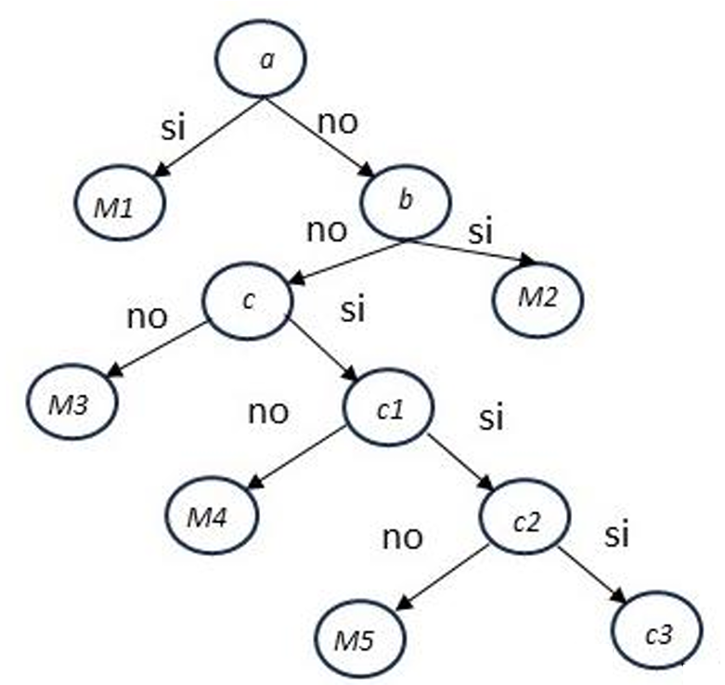

1. Árbol condicional de desiciones.
   1. *Arquitectura*

La arquitectura del SE propuesto se muestra en la Figura 4. Comienza con el experto que proporciona las reglas activas. Luego, el módulo de adquisición de conocimientos programa estas reglas. A continuación, se encuentra la "inteligencia" del sistema, donde se procesan las reglas junto con las condiciones y eventos del usuario. Después, se presenta la interfaz de usuario para facilitar la interacción. Finalmente, está el usuario, quien busca resolver una problemática específica.

1. Diagrama de bloques del SE.
2. TLALTEC: SISTEMA EXPERTO MÓVIL PARA LA GESTIÓN DE LA SALUD DE CULTIVOS DE AGUACATE
3. *Tecnología utilizada para implementación*

El sistema experto se desarrolló con el framework React Native y TypeScript, una extensión avanzada de JavaScript que no solo incluye todas las funcionalidades del lenguaje, sino también un sistema de tipos estáticos que mejora la fiabilidad y escalabilidad del código [35]. Esto es fundamental para garantizar la precisión y coherencia en la implementación de reglas de inferencia y razonamiento lógico del sistema experto. La base de datos del sistema se implementó en MongoDB por su eficiencia en el manejo de grandes volúmenes de datos no estructurados [36]. MongoDB ofrece escalabilidad horizontal, crucial para adaptarse a nuevas necesidades y conjuntos de datos en expansión a lo largo del tiempo. Se integró una API de servicios climáticos para potenciar la capacidad del sistema de alertar sobre condiciones climáticas favorables, proporcionando datos meteorológicos precisos y actualizados esenciales para la gestión oportuna de plagas y enfermedades del aguacate [37]. El diseño de la interfaz de usuario se llevó a cabo utilizando TSX, una combinación optimizada de TypeScript y JSX para React Native. TSX facilita la creación de componentes reutilizables y mantenibles, mejorando la eficiencia del desarrollo y la experiencia del usuario final.

1. *Funcionalidades de la aplicación*

Al abrir la aplicación, se presenta la opción de iniciar sesión o registrarse, como se ilustra en la Figura 5, para garantizar el almacenamiento de información crítica, como los huertos y diagnósticos que dependen de la ubicación geográfica y las condiciones climáticas locales. En el primer inicio de sesión, se ofrece la posibilidad de agregar un huerto especificando su ubicación mediante un punto y una marca, detalle visible en la Figura 6. Esta funcionalidad es esencial para acceder a datos climáticos pertinentes y facilitar la recepción de alertas sobre condiciones climáticas que propicien la aparición de plagas y enfermedades.

En la pantalla principal Figura 7, los usuarios pueden seleccionar un huerto registrado o registrar uno nuevo. Una vez que se ha registrado un huerto, el sistema puede proporcionar alertas y recomendaciones personalizadas. Además, los usuarios pueden utilizar el SE para identificar plagas o enfermedades basadas en síntomas observados en sus huertos. Esto se ilustra en la Figura 8, donde se muestra la selección del área afectada y los síntomas observados.

Una vez que el usuario accede al sistema experto, puede seleccionar los síntomas observados en su cultivo de aguacate y consultar imágenes de referencia para comparar, tal como se muestra en la Figura 9. El sistema procesa esta información para identificar anomalías en los frutos, hojas, tallos o troncos, y flores, basándose en los síntomas seleccionados. Posteriormente, genera un diagnóstico de las posibles plagas o enfermedades asociadas a estos síntomas, tal y como se ilustra en la Figura 10 de diagnóstico del SE.

1. Pantallas de inicio Figure 6. Registro nuevo cultivo.

Figure 7. Pantalla principal Figure 8. SE sintomas

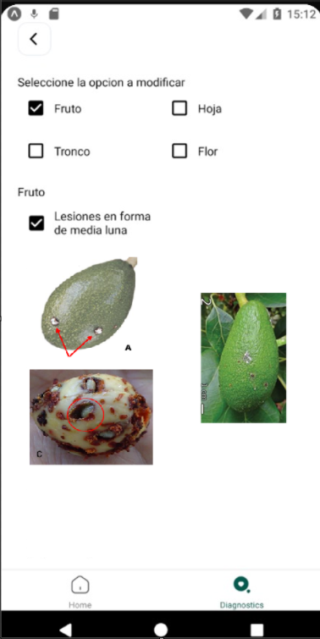 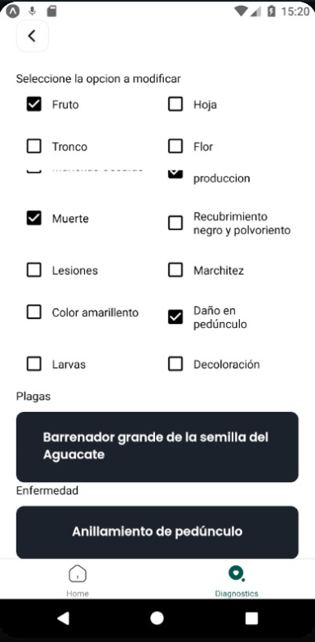

9

Figure 9. Imágenes de apoyo en SE Figure 10. Diagnóstico del SE

Cuando los síntomas se seleccionaron correctamente, el sistema considera factores relevantes, como la naturaleza orgánica del cultivo, la etapa fenológica y el nivel de infestación, como se observa en la Figura 11. Estos factores son esenciales para validar y proporcionar un diagnóstico que sea tanto preciso como personalizado a las condiciones específicas del usuario. Basándose en este análisis detallado, el sistema procede a ofrecer recomendaciones correctivas o preventivas, según corresponda. Estas pueden incluir medidas de control cultural, biológico o químico, detalladas en la Figura 12.

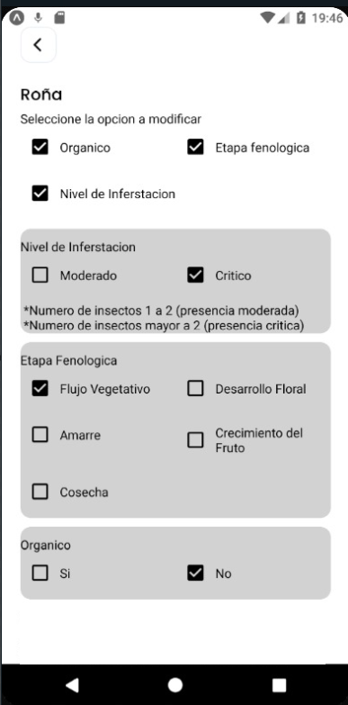 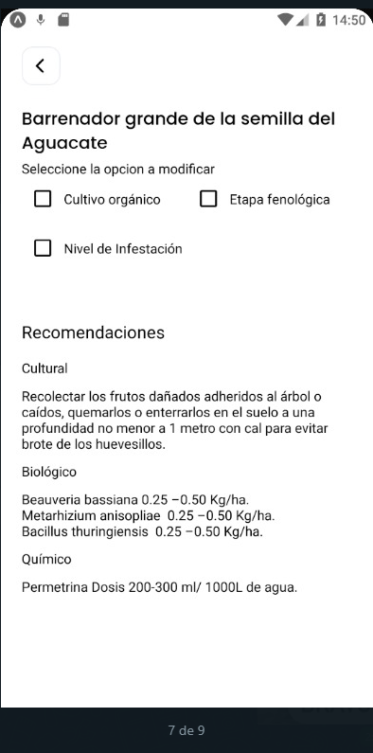

Figure 11. Imagenes de apoyo en SE Figure 12. Diagnóstico del SE

1. Validación piloto del sistema experto

Validar sistemas expertos es crucial para garantizar su precisión y eficacia en la toma de decisiones. En este estudio, llevamos a cabo una validación piloto del sistema experto diseñado mediante una metodología empírica que incluyó casos de prueba variados, abarcando diferentes situaciones y niveles de complejidad. Esta metodología se basa en técnicas reconocidas en el campo de los sistemas expertos [21] [22], enfocándose en evaluar el rendimiento del sistema en condiciones simuladas y reales.

Se crearon 35 casos de prueba que representan diversas situaciones en la gestión de plagas y enfermedades del aguacate, diseñados para reflejar desafíos potenciales que enfrentan los productores. Estos casos fueron categorizados en cuatro niveles de dificultad para asegurar una evaluación exhaustiva del sistema experto:

* Fácil: Casos con soluciones directas y claras.
* Múltiples: Situaciones que requieren la consideración de múltiples factores.
* Difíciles: Casos complejos con múltiples variables.
* Hipotéticas: Escenarios teóricos o poco comunes.

La validación piloto consistió en comparar las respuestas un experto con la del sistema experto desarrollado. El experto obtuvo una precisión del 91.43% (32 de 35 casos), mientras que el sistema experto obtuvo una precisión del 100% (35 de 35 casos).

1. 35 casos de pruebas

|  |  |  |  |
| --- | --- | --- | --- |
| **Dificultad / Área** | **Condiciones climáticas** | **Síntomas** | **Tratamientos** |
| Fácil | 5 | 3 | 3 |
| Múltiples | 3 | 3 | 3 |
| Hipotéticas | 3 | 3 | 3 |
| Difíciles |  | 3 | 3 |
| Total | 11 | 12 | 12 |

1. RESULTADOS

Se llevó a cabo un proceso sistemático para identificar los requerimientos y desarrollar un sistema experto móvil para la gestión de plagas y enfermedades en cultivos de aguacate. Dada la amplitud y diversidad del conocimiento necesario, el SE se estructuró en tres módulos principales: El primero es el de monitoreo y control preventivo el cual realiza un seguimiento constante de las condiciones del cultivo y alerta sobre situaciones que puedan favorecer la aparición de enfermedades. EL segundo es el de diagnóstico y control de enfermedades el cual analiza los síntomas y condiciones del cultivo para emitir diagnósticos precisos y recomendaciones de control. Finalmente, el tercero es el de diagnóstico y control de plagas: Identifica y gestiona las plagas, proporcionando estrategias efectivas de control. El sistema cuenta con una base de conocimientos sólida y validada, que incluye información detallada sobre plagas y enfermedades del aguacate, métodos de control recomendados, condiciones climáticas relevantes y casos históricos de manejo exitoso. En total, el SE contiene 782 reglas.

La implementación móvil del sistema requirió abordar varias necesidades críticas. Se desarrolló una API robusta para la integración continua de datos ambientales y el acceso a la base de conocimientos desde dispositivos móviles. La base de datos fue optimizada para manejar eficientemente grandes volúmenes de información y responder rápidamente a las consultas del usuario. Se diseñó una interfaz intuitiva y fácil de usar, permitiendo a los agricultores ingresar datos y recibir recomendaciones sin complicaciones. Además, se garantizó la compatibilidad del sistema con una variedad de dispositivos móviles.

La efectividad del sistema fue validada en una prueba piloto que demostró una precisión del 100% en casos de prueba relacionados con la gestión de plagas y enfermedades, superando a la efectividad de un experto, lo que destaca su potencial para mejorar la gestión agrícola. Estos resultados iniciales refuerzan el compromiso con la mejora continua y la adaptación del sistema a las necesidades emergentes del sector agrícola.

1. DISCUSIONES

El diseño y desarrollo del sistema experto móvil para la gestión de plagas y enfermedades en cultivos de aguacate presentó diversos retos. El primero fue diseñar la estructura del sistema, en particular, considerando el proceso de gestión de plagas de aguacate, el SE desarrollado tiene tres módulos: monitoreo y control preventivo, diagnóstico y control de enfermedades y el de diagnóstico y control de plagas. Esta estructura ya había sido desarrollada para sistemas de control de plagas y enfermedades en cultivos de café [26].

Otra de las principales dificultades fue la adquisición y validación de datos confiables para alimentar la base de conocimientos. Se identificó que la información necesaria para el SE abarcaba etapas fenológicas, condiciones climáticas favorables, controles preventivos y correctivos, síntomas de plagas y enfermedades, y niveles de infestación. Este conocimiento es extenso y variado, y la calidad de los datos disponibles es inconsistente. Integrar estos datos en un formato utilizable por el sistema experto requirió un considerable esfuerzo de normalización y estructuración. Como resultado, el SE propuesto contiene 782 reglas. Artículos previos que proponen sistemas expertos para el control de plagas o enfermedades en cultivos coinciden en que el desarrollo de la base de conocimientos es un reto importante [24] [25]. Además, combinar este conocimiento es necesario para ofrecer recomendaciones precisas y adaptadas a las condiciones específicas del cultivo y del entorno agrícola, mejorando la efectividad del manejo integrado de plagas y enfermedades.

Para que un SE para la gestión de plagas y enfermedades logre una precisión superior al promedio, es fundamental contar con una base de conocimiento sólida, respaldada por expertos en el cultivo específico. La integración de reglas y un motor de inferencia eficiente, junto con una interfaz intuitiva que incluye imágenes, son cruciales para asegurar la precisión y adaptabilidad del sistema en diferentes contextos agrícolas. Investigaciones previas han respaldado la importancia de estas características, mejorando significativamente la capacidad predictiva y de gestión de plagas en cultivos como se muestra en los trabajos [22] [23].

La implementación del motor de inferencia y su capacidad para proporcionar recomendaciones precisas representó otro desafío significativo. Fue necesario ajustar y afinar continuamente los algoritmos para asegurar que las decisiones del sistema fueran precisas y consistentes, lo cual se convirtió en un proceso constante de mejora. Además, la incorporación de módulos de explicación detallada y adaptabilidad climática ha brindado una ventaja significativa sobre otros sistemas que emplean inteligencia artificial y bases de datos extensas, mejorando la comprensión y la actualización continua de la información [27].

Por último, derivado de una prueba piloto del SE en comparación con un experto, el SE demostró una efectividad del 100%, superando el 91% obtenido por el experto. Este resultado se corrobora en otros estudios previos, como se cita en [24] [26]. Nuestros resultados piloto superan incluso los obtenidos por investigaciones similares. Por ejemplo, López y Martínez lograron una precisión del 88% en la gestión de plagas en cultivos de café [26]. Esta comparación resalta el potencial del sistema, aunque es evidente que se requieren más pruebas para evaluar completamente su efectividad.

1. Conclusiones y trabajo futuro

El diseño e implementación del sistema experto propuesto requirió un proceso riguroso y multidisciplinario para establecer un sistema robusto y efectivo. La creación de una base de conocimiento sobre la gestión de plagas y enfermedades fue compleja debido a la amplitud y diversidad de información, resultando en 782 reglas integradas y requiriendo una arquitectura de tres módulos interrelacionados. La adaptación del sistema experto para dispositivos móviles presentó desafíos específicos, como la optimización de la base de datos, la mejora de la visualización de información y la integración constante de datos ambientales, requiriendo una API robusta para manejar estas integraciones. Los resultados de la prueba piloto destacan la efectividad del diseño y construcción del sistema, así como su gran potencial en el ámbito agrícola.

Como trabajo futuro, es crucial realizar más pruebas para evaluar la efectividad del sistema experto, su aplicabilidad en diversos contextos agrícolas reales, y la aceptabilidad por parte de los usuarios. Estas pruebas permitirán ajustar y optimizar el sistema. Además, se planea integrar técnicas de reconocimiento de imágenes e inteligencia artificial para el diagnóstico automático de plagas y enfermedades, facilitando una identificación más rápida y precisa de los problemas y mejorando la gestión de cultivos.

1. Agradecimientos

Agradecemos a la Junta Local de Sanidad Vegetal de Zapotlán el Grande, a SAGARPA (Secretaría de Agricultura, Ganadería, Desarrollo Rural, Pesca y Alimentación), APEAJAL (Asociación de Productores y Empacadores Exportadores de Aguacate de Jalisco) y APEAM (Asociación de Productores y Empacadores Exportadores de Aguacate de México) por su continua colaboración y asesoramiento. También extendemos nuestro agradecimiento a todos los expertos que participaron en la adquisición y validación del conocimiento, incluyendo vendedores de agroquímicos, asesores de huertos y académicos, por compartir su experiencia y conocimientos técnicos.

1. Referencias Bibliográfica
2. Jaramillo Laverde A, Arredondo SS, Trejos Arana AM, Trujillo W, Correa DL, Mora Herrera DY, Bolaños MM, Rodriguez Borray G. Plan de manejo agroclimático integrado del sistema productivo de aguacate (Persea americana Mill.) var. Hass: municipio de el Tambo departamento del Cauca
3. Servicio de Información Agroalimentaria y Pesquera. AGUACATE MEXICANO “El jugador más valioso” del Súper Tazón. Gobierno de México. 2024 Jan 29 [cited 2024 Jul 11]. Available from: <https://www.gob.mx/siap/prensa/aguacate-mexicano-el-jugador-mas-valioso-del-super-tazon?idiom=es>
4. Componente Campañas Fitozoosanitarias / Plagas Reglamentadas del aguacatero. Compendio de indicadores 2018. Michoacán de Ocampo. Gobierno de México. 2018. Available from: <https://www.agricultura.gob.mx/sites/default/files/sagarpa/document/2020/03/20/1922/21032020-psia-compendio-mich-2018-final.pdf>
5. Alfredo CV. Descripción y control químico de las principales plagas y enfermedades en el cultivo de aguacate en Peribán, Mich.
6. Salazar Yepes MA. plan de gestión integral de residuos peligrosos (PGIRESPEL) para productores de aguacate Hass (Persea americana 'Hass') en el municipio de Jardín Antioquia del proyecto DT-AT-0009 de la empresa ASOHOFRUCOLAlba JR, Franco RR, Cerdán MM. Sistemas expertos en agricultura de precisión: revisión sistemática de la literatura. RINDERESU. 2023 Mar 31;7(1-2).

Climent Serrano, Salvador. "Sistemas Expertos." (1998).

1. Badaró S, Ibañez LJ, Agüero MJ. Sistemas expertos: fundamentos, metodologías y aplicaciones. Ciencia y tecnología. 2013(13):349-64.
2. Mariano VT, Camacho JH. Componentes de un sistema experto. Ciencia Huasteca Boletín Científico de la Escuela Superior de Huejutla. 2013 Jul 5;1(2).
3. Climent Serrano, Salvador. "Sistemas Expertos." (1998).
4. Prasad R. and Vinaya Babu A., “A Study on Various Expert Systems in Agriculture”, Georgian Electronic Scientific Journal: Computer Science and Telecommunications No. 4 (11), 2006.
5. Prasad R., Rajeev Ranjan K., and Sinha A.K., “AMRAPALIKA: An expert system for the diagnosis of pests, diseases, and disorders in Indian mango”, Knowledge-Based Systems, Volume 19, Issue 1, pp 9-21, March 2006.
6. Mansingh G., Reichgelt H. and Bryson K., “CPEST: An expert system for the management of pests and diseases in the Jamaican coffee industry”, Expert Systems with Applications, Volume 32, Issue 1, pp. 184-192, January 2007.
7. Gerevini A., Perini A., Ricci F., Forti D., Ioratti C. and Mattedi L., “POMI: an expert system for integrated pest management of apple orchards”. AI Applications 6(3): 51-62, 1992.
8. Rafea A., El-Azhari S., Ibrahim I., Edrees S. and Mahmoud M., “Experience with the development and deployment of expert systems in agriculture”. Proceedings of IAAI, 1995.
9. Kamel A., Schroeder K., Sticklen J., Rafea A., Salah A., Schulthess U., Ward R. and Ritchie J., “An integrated wheat crop management system based on generic task knowledge based systems and CERES numerical simulation”. AI Applications 9(1), 1995.
10. Chadrasekaran, B., “Generic tasks as building blocks for knowledge-based systems: the diagnosis and routine design examples”. The Knowledge Engineering Review, 1988.
11. Yialouris C. P. and Sideridis A. B., “An expert system for tomato diseases”. Computers and Electronics in Agriculture 14: 61-76, 1996.
12. IPM-Online Statewide Integrated Pest Management Program –University of California Página web: http://www.ipm.ucdavis.edu/ Última visita: Abril, 2007.
13. Durkin J. Expert system development tools. The Handbook of Applied Expert Sys. 2019.
14. Jackson, Peter. "Introduction to Expert Systems." Addison-Wesley, 1999.
15. Giarratano, J., & Riley, G. (2005). "Expert Systems: Principles and Programming" (4th ed.). Course Technology.
16. Smith, J., Johnson, A., & Brown, K. (2020). "Development of an Expert System for Pest Management in Maize Crops." Journal of Agricultural Technology, 12(2), 4
17. Smith, A., et al. (2019). "Title of the study." Journal of Agricultural Systems, vol. X, no. Y, pp. Z-ZZ.
18. Johnson, B., et al. (2021). "Title of the study." Journal of Agricultural Informatics, vol. X, no. Y, pp. Z-ZZ.
19. Smith, A., Jones, B., & Davis, C. (2019). Enhancing pest management in fruit crops using expert systems. Journal of Agricultural Science, 35(2), 123-135.
20. Johnson, E., Thompson, G., & White, D. (2021). Knowledge acquisition and explanation modules in agricultural expert systems. Agricultural Systems, 28(4), 345-359.
21. López, G., & Martínez, R. (2018). "Innovative Expert Systems for Pest Management in Coffee Crops: A Case Study." Journal of Sustainable Agriculture, vol. 39, no. 4, pp. 401-415
22. Fernández, A., & Reyes, S. (2020). "AI Enhancements in Agricultural Expert Systems: Implications for Technology Adoption." Advances in Agronomy, vol. 134, no. 1, pp. 75-92.